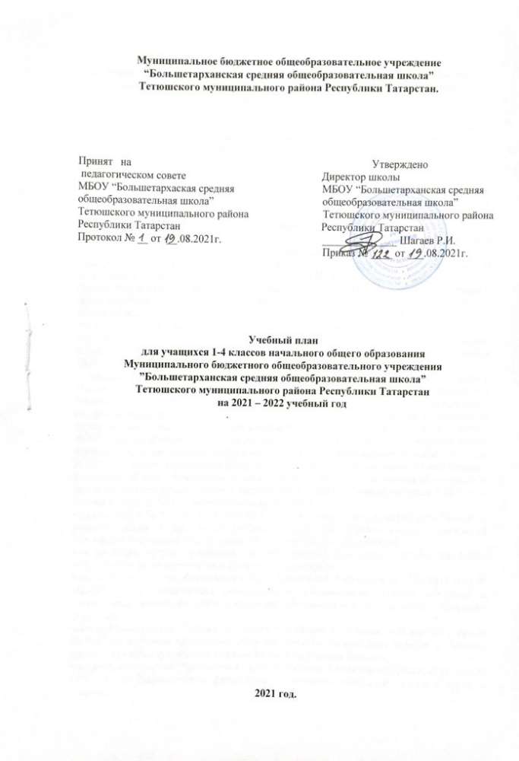

Пояснительная записка к учебному плану для 1-4 классов,
реализующих основные образовательные программы начального общего
образования в соответствии с ФГОС начального общего образования
на 2021-2022 учебный год

Учебный план - документ, который определяет перечень, трудоемкость, последовательность и распределение по периодам обучения учебных предметов, курсов, дисциплин (модулей), практики, иных видов учебной деятельности и формы промежуточной аттестации обучающихся.
Учебный план муниципального бюджетного общеобразовательного учреждения «Большетарханская средняя общеобразовательная школа» разработан на основе:
• Федерального закона «Об образовании в Российской Федерации» от 29.12.2012 года, №273-ФЗ;
•Закона Республики Татарстан «Об образовании» от 22.07.2013 года ЗРТ №68;
•Закона Российской Федерации от 25.10.1991 № 1807-1 (ред. от 12.03.2014) «О языках народов Российской Федерации» (в действующей редакции);
•Закона Республики Татарстан «О государственных языках Республики Татарстан и других языках в Республике Татарстан» № 44-3РТ от 18.07.2004г.;
•Закона Республики Татарстан от 3 декабря 2009 г. № 54-ЗРТ "О внесении изменений в Закон Республики Татарстан "О государственных языках Республики Татарстан и других языках в Республике Татарстан";
•Федерального государственного образовательного стандарта начального общего
образования, утвержденного приказом Министерства образования и науки Российской Федерации от 6 октября 2009г. №373, зарегистрирован в Минюсте России 22 декабря 2009г., регистрационный номер 17785 (с изменениями на 8 апреля 2015 года);
- Федерального государственного образовательного стандарта начального общего образования, утвержденного приказом Министерства образования и науки Российской Федерации от 31 декабря 2015 г. № 1576 «О внесении изменений в федеральный государственный образовательный стандарт основного общего образования, утвержденный приказом Министерства образования и науки Российской Федерации от 6 октября 2009 г. № 373» (зарегистрирован Минюстом России 2 февраля 2016 г., регистрационный № 40936);
•приказа Министерства образования и науки Российской Федерации от 26 ноября 2010 года №1241 «О внесении изменений в федеральный государственный образовательный стандарт начального общего образования, утвержденный приказом Министерства образования и науки Российской Федерации от 6 октября 2009 г. №373» (зарегистрирован в Минюсте России 4 февраля 2011 г., регистрационный № 19707);
•приказа МО и Н РФ (от 09.03.2004 № 1312) «Об утверждении федерального базисного учебного плана и примерных учебных планов для образовательных учреждений Российской Федерации, реализующих программы общего образования»
•письма Министерства образования и науки Российской Федерации от 08.10.2010г. №ИК-1494/19 «О ведении третьего часа физической культуры»;
•письма Министерства образования и науки Российской Федерации от 30.05.2012 года № МД-583/19 «О методических рекомендациях «Медико-педагогический контроль за организацией занятий физической культурой обучающихся с отклонениями в состоянии здоровья»;
•письма Министерства образования и науки Российской Федерации от 25 мая 2015 года № 08-761 «Об изучении предметных областей «Основы религиозных культур и светской этики» и «Основы духовно-нравственной культуры народов России»;
•письма Министерства образования и науки Республики Татарстан от 30 июля 2014 года № 15266/14 «О Всероссийском физкультурно-спортивном комплексе «Готов к труду и обороне»;
•федерального перечня учебников, рекомендованных и допущенных к использованию в образовательном процессе в образовательных организациях, реализующих образовательные программы общего образования и имеющих государственную аккредитацию;
•Постановление Главного государственного санитарного врача РФ от 28.092020г. №28 «Об утверждении санитарных правил СП 2.4. 3648-20 «Санитарно-эпидемиологические требования к организациям воспитания и обучения детей и молодежи»
•приказа МО и Н РФ (далее - Минобрнауки России) от 07.06.2017 № 506 «О внесении изменений в федеральный компонент государственных образовательных стандартов начального общего, основного общего и среднего (полного) общего образования, утвержденный приказом Министерства образования Российской Федерации от 5 марта 2004 г. № 1089»;
- Основной образовательной программы начального общего образования
МБОУ «Большетарханская СОШ» Протокол педсовета № 1от 18.08.2020,
Приказ № 116 о/д от 19.08.2020г.;
- Устава принятого Постановлением исполнительного комитета Тетюшского муниципального района от 20 декабря 2019 года № 137.

Примерной основной образовательной программы начального общего образования, одобренной решением федерального учебно-методического объединения по общему образованию (протокол от 8 апреля 2015 г. № 1/15), где представлены четыре варианта примерного учебного плана. Данный план разработан по 3-му варианту, для образовательных организаций, в которых обучение ведётся на русском языке, но наряду с ним изучается один из языков народов России.

Обучение ведётся на русском языке. Учебный план, учебная нагрузка обучающихся и материально-техническая база школы соответствует требованиям СанПиН.
Школа полностью обеспечена квалифицированными кадрами, работает в одну смену. В учебном плане предусматривается обязательное изучение предметов федерального и регионального компонентов в объемах, необходимых для освоения обязательного минимума содержания образования в соответствии с требованиями к уровню подготовки обучающихся на ступени начального общего образования.
Целью учебного плана является создание условий для получения каждым обучающимся доступного качественного образования в соответствии с его образовательными потребностями, формирования ключевых компетенций.
Задачи учебного плана:
- обеспечить качественную реализацию выполнения федерального государственного образовательного стандарта;
-воспитать разносторонне развитую личность, способную к активной адаптации в обществе и самостоятельному жизненному выбору;
-обеспечить сохранение и укрепление здоровья обучающихся.

Учебный план
начального общего образования
Предметные области | Учебные  предметы  Классы | Количество часов в неделю |  |  |  | Всего
Предметные области | Учебные  предметы  Классы | I | II | III | IV | Всего
Обязательная часть
Русский язык и литературное чтение | Русский язык | 4 | 5 | 5 | 5 | 19
Русский язык и литературное чтение | Литературное чтение | 2 | 3 | 3 | 3 | 11
Родной язык и литературное чтение на родном языке | Родной язык (татарский) | 2 | 2 | 2 | 2 | 8
Родной язык и литературное чтение на родном языке | Литературное чтение на родном языке (татарском) | 1 | 1 | 1 | 1 | 4
Иностранный язык | Английский язык | – | 2 | 2 | 2 | 6
Математика и информатика | Математика | 4 | 4 | 4 | 4 | 16
Обществознание и естествознание | Окружающий мир | 2 | 2 | 2 | 2 | 8
Основы религиозных культур и светской этики | Основы религиозных культур и светской этики | – | – | – | 1 | 1
Искусство | Музыка | 1 | 1 | 1 | 1 | 4
Искусство | Изобразительное искусство | 1 | 1 | 1 | 1 | 4
Технология | Технология | 1 | 1 | 1 | 1 | 4
Физическая культура | Физическая культура | 3 | 3 | 3 | 3 | 12
Итого: |  | 21 | 25 | 25 | 26 | 97
Часть, формируемая участниками образовательных отношений | Математика | – | 1 | 1 | - | 2
Максимально допустимая недельная нагрузка |  | 21 | 26 | 26 | 26 | 99
Базисный учебный план для 1-4 классов ориентирован на 4-летний нормативный срок освоения образовательной программы начального общего образования. Продолжительность учебного года: 1 класс - 33 учебные недели, 2 - 4 классы - 35 учебных недель.
Обучение в 1 классе в соответствии с СанПиН 2.4.2.2821-10 организуется только в первую смену при пятидневной неделе с максимально допустимой недельной нагрузкой в 21 академический час и дополнительными недельными каникулами в середине третьей четверти. Образовательная недельная нагрузка распределяется равномерно в течение учебной недели, при этом объем максимальной допустимой нагрузки в течение дня не превышает для 1 класса 4 уроков и 1 день в неделю – не более 5 уроков за счет урока физической культуры. Обучение проводится без бального оценивания знаний обучающихся и домашних заданий. Осуществляется «ступенчатый» режим обучения в первом полугодии. В сентябре, октябре – по 3 урока в день по 35 минут каждый, остальное время заполняется целевыми прогулками, экскурсиями, физкультурными занятиями, развивающими играми. Чтобы выполнить задачу снятия статического напряжения обучающихся 1 класса, на последних уроках используется не классно-урочная, а другие формы организации учебного процесса. В ноябре, декабре проводятся по 4 урока по 35 минут каждый, во втором полугодии (январь – май) – по 4 урока по 40 минут каждый.

Учебный предмет «Основы религиозных культур и светской этики»,
утвержденный распоряжением Правительства Российской Федерации от 28 января 2012 г.

84-р, изучается как учебный курс в объеме 1 часа в неделю в 4 классе. Изучение предмета должно обеспечить воспитание у обучающихся способности к духовному развитию, нравственному самосовершенствованию, веротерпимости, уважительного отношения к религиозным чувствам, взглядам людей или их отсутствию.
Учебный предмет «Физическая культура» преподается в объеме 3 часа в неделю, направлен на: формирование первоначальных представлений о значении физической культуры для укрепления здоровья человека (физического, социального и психологического), о ее позитивном влиянии на развитие человека (физическое, интеллектуальное, эмоциональное, социальное), о физической культуре и здоровье как факторах успешной учебы и социализации; овладение умениями организовывать здоровьесберегающую жизнедеятельность (режим дня, утренняя зарядка, оздоровительные мероприятия, подвижные игры и т.д.); формирование навыка систематического наблюдения за своим физическим состоянием, величиной физических нагрузок, данных мониторинга здоровья (рост, масса тела и др.), показателей развития основных физических качеств (силы, быстроты, выносливости, координации, гибкости), в том числе подготовка к выполнению нормативов Всероссийского физкультурно-спортивного комплекса «Готов к труду и обороне» (ГТО).
Обучение в 2-4 классах в соответствии с СанПиН 2.4.2.2821-10 организуется при шестидневной неделе с максимально допустимой недельной нагрузкой в 26 часов. Во втором и третьем классах из 26 часов 1 час из части, формируемой участниками образовательного процесса, отведен на увеличение учебных часов, отводимых на изучение учебного предмета «Математика» с целью научить обучающихся использовать начальные математические знания для описания окружающих предметов, процессов, явлений, оценки количественных и пространственных отношений, для развития логического и алгоритмического мышления и математической речи обучающихся.
В предметной области «Родной язык и литературное чтение на родном языке» учебные предметы «Родной язык (татарский)» и «Литературное чтение на родном языке (татарском)» изучаются как один из языков народов России. В связи с разноуровневостью программ обучения родному языку (татарский) и литературному чтению на родном языке (татарском) в классах с русским языком обучения класс делится на две группы вне зависимости от наполняемости на основании Положения о языках образования в МБОУ «Большетарханская СОШ»
Промежуточная аттестация проводится в мае без прекращения образовательного процесса на основании Положения о промежуточной аттестации в 1-11-х классах МБОУ «Большетарханская СОШ».
Продолжительность каникул в течение учебного года составляет не менее 30 календарных дней, летом – не менее 8 недель.
Формы проведения промежуточной аттестации по предметам
Предмет | 1 класс | 2 класс | 3 класс | 4 класс
Русский язык | Комплексная работа, включающая задания по всем предметам Учебного плана школы за 1 класс | Д. с гр.з./ВГО | Д. с гр.з./ВГО | Д. с гр.з./ВГО
Литературное чтение |  | Тест/ ВГО | Тест/ ВГО | Тест/ ВГО
Родной язык (татарский) |  | Д. с гр.з./ВГО | Д. с гр.з./ВГО | Д. с гр.з./ВГО
Литературное чтение на родном языке (татарском) |  | Тест/ВГО | Тест/ВГО | Тест/ВГО
Английский язык |  | Тест/ВГО | Тест/ВГО | Тест/ВГО
Математика |  | КР/ВГО | КР/ВГО | КР/ВГО
Окружающий мир |  | Тест/ВГО | Тест/ВГО | Тест/ВГО
Музыка |  | Тест/ВГО | Тест/ВГО | Тест/ВГО
Изобразительное  Искусство |  | ТР/ВГО | ТР/ВГО | ТР/ВГО
Технология |  | ТР/ВГО | ТР/ВГО | ТР/ВГО
Физическая культура |  | Н. ГТО/ВГО | Н. ГТО/ВГО | Н. ГТО/ВГО
ОРКСЭ | - | - | - | ЗП/зачет  не зачет
Условные обозначения:
ВГО- выставление годовой оценки;
КР – контрольная работа;
Д.- диктант;
Д. с гр.з.- диктант с грамматическим заданием;
ТР – творческая работа;
Тест - (содержит вопросы с кратким, развернутым ответом или практическую часть)
Н. ГТО – нормативы ГТО
ЗП – защита проекта;
Кс. с гр.з. – контрольное списывание с грамматическим заданием;
Кс.- контрольное списывание;
Птч- проверка техники чтения

Промежуточная аттестация в первом классе проводится без фиксации отметок, на основе знаний и умений, полученных в течение учебного года.

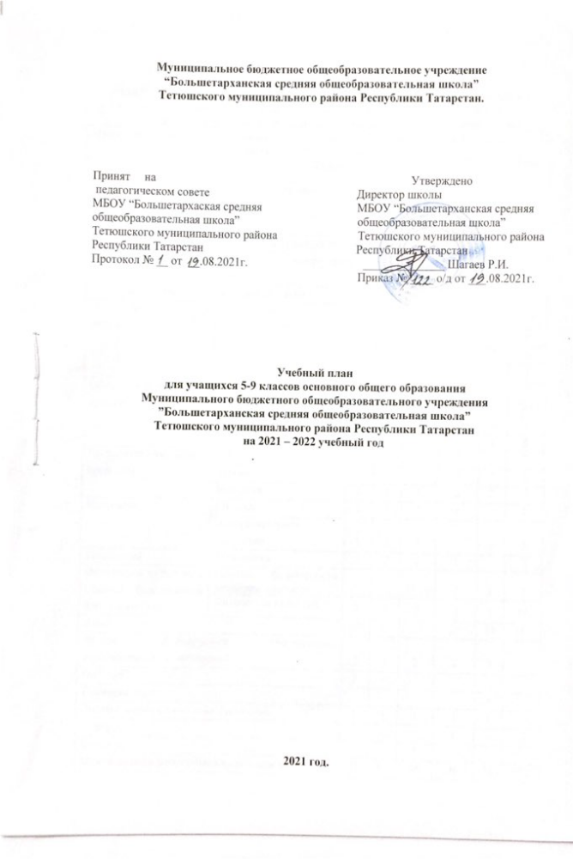

Учебный план
для 5-9 классов, реализующих программы основного общего образования в соответствии с ФГОС общего образования на 2021-2022 учебный год
(изучение родного языка наряду с преподаванием на русском языке)
Предметные области | Учебные  предметы  Классы |  |  | Количество часов в неделю
Предметные области |  |  |  | V | VI |  | VII | VIII |  | IX |  | Всего
 | Обязательная часть
Русский язык и литература |  | Русский язык | 5 |  |  | 6 | 4 |  | 3 |  | 3 |  | 21
 |  | Литература | 3 |  |  | 3 | 2 |  | 2 |  | 3 |  | 13
Родной язык и родная литература |  | Родной язык (татарский) | 2 |  |  | 2 | 2 |  | 2 |  | 2 |  | 10
 |  | Родная литература (татарская) | 1 |  |  | 1 | 1 |  | 1 |  | 1 |  | 5
Иностранный язык |  | Английский язык | 3 |  |  | 3 | 3 |  | 3 |  | 3 |  | 15
Математика и информатика |  | Математика | 5 |  |  | 5 |  |  |  |  |  |  | 10
 |  | Алгебра |  |  |  |  | 3 |  | 3 |  | 3 |  | 9
 |  | Геометрия |  |  |  |  | 2 |  | 2 |  | 2 |  | 6
 |  | Информатика |  |  |  |  | 1 |  | 1 |  | 1 |  | 3
Общественно-научные предметы |  | История России. Всеобщая история | 2 |  |  | 2 | 2 |  | 2 |  | 2 |  | 10
 |  | Обществознание |  |  |  | 1 | 1 |  | 1 |  | 1 |  | 4
 |  | География | 1 |  |  | 1 | 2 |  | 2 |  | 2 |  | 8
Естественно-научные предметы |  | Физика |  |  |  |  | 2 |  | 2 |  | 3 |  | 7
 |  | Химия |  |  |  |  |  |  | 2 |  | 2 |  | 4
 |  | Биология | 1 |  |  | 1 | 1 |  | 2 |  | 2 |  | 7
Искусство |  | Музыка | 1 |  |  | 1 | 1 |  | 1 |  |  |  | 4
 |  | Изобразительное искусство | 1 |  |  | 1 | 1 |  |  |  |  |  | 3
Технология |  | Технология | 2 |  |  | 2 | 2 |  | 1 |  |  |  | 7
Физическая культура и Основы безопасности жизнедеятельности |  | Основы безопасности жизнедеятельности |  |  |  |  |  |  | 1 |  | 1 |  | 2
 |  | Физическая культура | 3 |  |  | 3 | 3 |  | 3 |  | 3 |  | 15
Итого |  |  | 30 |  |  | 32 | 33 |  | 34 |  | 34 |  | 163
Часть, формируемая участниками образовательных отношений |  |  | 2 |  |  | 1 | 2 |  | 2 |  | 2 |  | 9
ОДНКНР |  |  | 1
Информатика |  |  |  |  |  |  |  |  |  |  | 1
Второй иностранный язык (немецкий) |  |  | 1 |  |  | 1 | 1 |  | 1 |  | 1
Алгебра |  |  |  |  |  |  |  |  | 1
Биология |  |  |  |  |  |  | 1
Максимально допустимая недельная нагрузка |  |  | 32 |  |  | 33 | 35 |  | 36 |  | 36 |  | 172

Пояснительная записка к учебному плану 5-9 классов Муниципального бюджетного общеобразовательного учреждения
«Большетарханская средняя общеобразовательная школа»
Тетюшского муниципального района Республики Татарстан
на 2021-2022 учебный год.

Учебный план является одним из основных механизмов реализации основной образовательной программы и определяет общий объем аудиторской нагрузки обучающихся, состав и структуру обязательных предметных областей и учебных предметов, последовательность и распределение по периодам обучения учебных предметов, форм промежуточной аттестации обучающихся. Учебный план сформирован с соблюдением санитарно-эпидемиологических требований и норм к условиям и организации обучения в общеобразовательной организации, обеспечивает возможность преподавания и изучения государственного языка Российской Федерации, государственного языка Республики Татарстан.
Учебный план составлен с целью дальнейшего совершенствования образовательного процесса, повышения результативности обучения детей, обеспечения вариативности образовательного процесса, сохранения единого образовательного пространства, а также выполнения гигиенических требований к условиям обучения школьников и сохранения их здоровья.
Учебный план школы направлен на решение следующих задач:
- создание максимально вариативной образовательной среды путем фиксации минимального объема изучения укрупненных образовательных областей;
- обеспечение базового образования для каждого школьника;
- интегративное изучение отдельных дисциплин;
- осуществление индивидуального подхода к учащимся, создание адаптивной образовательной среды;
- содействие развитию творческих способностей учащихся.
Учебный план составлен на 34 учебные недели для 5-8 классов и на 33 учебные недели для 9-го класса.
Учебный план общеобразовательной организации разработан на основе:
- Закона Российской Федерации (от 29.12.2012 №273-ФЗ) «Об образовании в Российской Федерации»;
- Закона Республики Татарстан (от 22.07.2013 № 68-ЗРТ) «Об образовании»;
- Закона Республики Татарстан (от 08.07.1992 № 1560-XII) «О государственных языках Республики Татарстан и других языках в Республике Татарстан»;
- Закона Российской Федерации от 25.10.1991 № 1807-1 (ред. от 12.03.2014) «О языках народов Российской Федерации»;
- Федерального государственного образовательного стандарта основного общего образования, утвержденного приказом Министерства образования и науки Российской Федерации 17.12.2010 № 1897 (далее – ФГОС основного общего образования); от 31 декабря 2015 г. № 1577 «О внесении изменений в федеральный государственный образовательный стандарт основного общего образования, утвержденный приказом Министерства образования и науки Российской Федерации от 17 декабря 2010 г. № 1897» (зарегистрирован Минюстом России 2 февраля 2016 г., регистрационный № 40937);
- Порядка организации и осуществления образовательной деятельности по основным общеобразовательным программам – образовательным программам начального общего, основного общего и среднего общего образования, утвержденного приказом Министерства образования и науки Российской Федерации от 30.08.2013г. № 1015.
- Федерального перечня учебников, рекомендованных и допущенных к использованию в образовательном процессе в образовательных организациях, реализующих

образовательные программы общего образования и имеющих государственную аккредитацию;
- СанПиН 2.4.2.2821–10 «Санитарно-эпидемиологические требования к условиям и организации обучения в общеобразовательных учреждениях» (от 29.12.2010 № 189);
- Постановления Главного государственного санитарного врача РФ от 24 декабря 2015 года №81 «О внесении изменений №3 в СанПиН 2.4.2.2821-10 «Санитарно-эпидемиологические требования к условиям и организации обучения, содержания в общеобразовательных организациях»;
- Постановление Главного государственного санитарного врача РФ от 28.092020г. №28 «Об утверждении санитарных правил СП 2.4. 3648-20 «Санитарно-эпидемиологические требования к организациям воспитания и обучения детей и молодежи»
- Основной образовательной программы основного общего образования
МБОУ «Большетарханская СОШ» Протокол педсовета №1 от 18.08.2020,
Приказ от19.08.2020 № 116 о/д;
- Приказа Министерства образования и науки Республики Татарстан «Об утверждении методических рекомендаций по проектированию содержания организационного раздела основной образовательной программы основного общего образования для общеобразовательных организаций Республики Татарстан» №1055/15, от 19.08.2015;
- Примерной основной образовательной программы основного общего образования (одобрена решением федерального учебно-методического объединения по общему образованию, протокол от 08.04.2015 № 1/15);
- Устава школы, принятого Постановлением исполнительного комитета Тетюшского муниципального района от 20 декабря 2019 года № 137
Учебный план состоит из двух частей – обязательной части и части, формируемой участниками образовательных отношений.
Обязательная часть примерного учебного плана определяет состав учебных предметов обязательных предметных областей для всех имеющих по данной программе государственную аккредитацию образовательных организаций, реализующих образовательную программу основного общего образования, и учебное время, отводимое на их изучение по классам (годам) обучения. Включены интегрированные учебные предметы (курсы) как в рамках одной предметной области в целом, так и на определенном этапе обучения.
Часть примерного учебного плана, формируемая участниками образовательных отношений, определяет время, отводимое на изучение содержания образования, обеспечивающего реализацию интересов и потребностей обучающихся, их родителей (законных представителей), педагогического коллектива образовательной организации.
Время, отводимое на данную часть примерного учебного плана использовано на:
- увеличение учебных часов, предусмотренных на изучение отдельных учебных предметов обязательной части;
- введение специально разработанных учебных курсов, обеспечивающих интересы и потребности участников образовательных отношений, в том числе этнокультурные.
Для практической направленности преподавания и успешного освоения образовательных программ по предметам часы из части, формируемой участниками образовательных отношений распределены следующим образом:

Учебный предмет | Класс | Число недельных учебных часов | Количество часов
ОДНКНР | 5 | 1 | 35/1
Второй иностранный язык (немецкий) | 5 | 1 | 35/1
Второй иностранный язык (немецкий) | 6 | 1 | 35/1
Второй иностранный язык (немецкий) | 7 | 1 | 35/1
Второй иностранный язык (немецкий) | 8 | 1 | 35/1
Второй иностранный язык (немецкий) | 9 | 1 | 35/1
Алгебра | 8 | 1 | 35/1
Биология | 7 | 1 | 35/1
Информатика | 9 | 1 | 35/1
Итого |  | 9 | 315/9

Данные учебные предметы развивают содержание базовых учебных предметов, позволяют удовлетворять познавательные интересы обучающихся в различных сферах человеческой деятельности.
1 час из части, формируемой участниками образовательных отношений в 7 классе отведен на предмет “Информатика”, направленный на обеспечение компьютерной грамотности.
С целью подготовки к ОГЭ, час из части, формируемой участниками образовательных отношений в 9 классе, отведен на предмет “Информатика”.
Учебный предмет «Обществознание» изучается с 6 по 9 класс. Учебный предмет является интегрированным, построен по модульному принципу и включает содержательные разделы: «Общество», «Человек», «Социальная сфера», «Политика», «Экономика» и «Право».
На изучение второго иностранного языка (немецкого) отводится по 1 часу из части формируемой участниками образовательных отношений в 5-9 классах.
Изучение предметной области «Основы духовно-нравственной культуры народов России» (далее – предметная область ОДНКНР) обеспечивает знание основных норм морали, культурных традиций народов России, формирование представлений об исторической роли традиционных религий и гражданского общества в становлении российской государственности ведется на основе распоряжения Правительства Российской Федерации от 28 января 2012 г. N 84-р «О плане мероприятий по введению с 2012/13 учебного года во всех субъектах Российской Федерации комплексного учебного курса для общеобразовательных учреждений «Основы религиозных культур и светской этики». Предметная область ОДНКНР является логическим продолжением учебного предмета ОРКСЭ начальной школы.
Учебный предмет «Технология» с целью учета интересов и склонностей учащихся, возможностей школы, местных социально-экономических условий изучается в рамках направлений: «Технология. Технический труд» (мальчики), «Технология. Обслуживающий труд» (девочки). При проведении занятий по технологии осуществляется деление класса на две группы.
Изучение предметной области «Родной язык и родная литература» должно обеспечить:
воспитание ценностного отношения к родному языку и родной литературе как хранителю культуры, включение в культурно-языковое поле своего народа; приобщение к литературному наследию своего народа; формирование причастности к свершениям и традициям своего народа, осознание исторической преемственности поколений, своей ответственности за сохранение культуры народа; обогащение активного и потенциального словарного запаса, развитие у обучающихся культуры владения родным языком во всей полноте его функциональных возможностей в соответствии с нормами устной и письменной речи, правилами речевого этикета; получение знаний о родном языке как системе и как развивающемся явлении, о его уровнях и единицах, о закономерностях его функционирования, освоение базовых понятий лингвистики, формирование аналитических умений в отношении языковых единиц и текстов разных функционально-смысловых типов и жанров. В предметной области «Родной язык и родная литература» учебные предметы «Родной язык (татарский)» и «Родная литература (татарская)» изучаются как один из языков народов России. В связи с разноуровневостью программ обучения родному языку (татарскому) и Родной литературе (татарской) в классах с русским языком обучения класс делится на две группы вне зависимости от наполняемости на основании Положения о языках образования в МБОУ «Большетарханская СОШ».
Учебный предмет «Физическая культура» преподается в объеме 3 часов в неделю. Третий час используется на увеличение двигательной активности, развитие физических качеств обучающихся и внедрение современных систем физического воспитания.
В целях дифференцированного подхода к организации уроков физической культуры с обучающимися в зависимости от состояния их здоровья сформированы три медицинские группы для занятий физической культурой: основную, подготовительную и специальную
Обучающиеся, имеющие удовлетворительное состояние здоровья, относятся к основной медицинской группе и занимаются по основной образовательной программе по предмету «Физическая культура».
Обучающиеся с недостаточным физическим развитием и низкой физической подготовленностью или имеющие незначительные отклонения в состоянии здоровья относятся к подготовительной медицинской группе. Этой категории обучающихся разрешается заниматься физической культурой по программе для основной группы с учетом некоторых ограничений в объеме и интенсивности физических нагрузок (в том числе временных).
Обучающиеся, которые на основании медицинского заключения о состоянии их здоровья не могут заниматься физической культурой по программе для основной группы, относятся к специальной медицинской группе. Занятия в этой группе отличаются от основной учебной программы объемом и структурой физической нагрузки, а также требованиями к уровню освоения учебного материала, и организуются в соответствии с письмом МОинРФ от 31 октября 2003 года № 13-51-263/123 «Об оценивании и аттестации учащихся, отнесенных по состоянию здоровья к специальной группе для занятий физической культурой».
Освоение образовательной программы сопровождается промежуточной аттестацией обучающихся.
Промежуточная аттестация проводится в мае без прекращения образовательного процесса на основании Положения о промежуточной аттестации в 1-11-х классах МБОУ «Большетарханская СОШ», в дальнейшем – «Положение», разработанного на основе Закона Российской Федерации «Об образовании в Российской Федерации», Приказа Министерства образования и науки РФ от 30.08.2013г. № 1015 «Об утверждении порядка организации и осуществления образовательной деятельности по основным общеобразовательным программам – образовательным программам начального общего, основного общего и среднего общего образования», Устава школы.
Промежуточная аттестация учащихся проводится с целью установления фактического плана, соответствия знаний и навыков обучающихся требованиям федеральных государственных образовательных стандартов, глубины и прочности полученных знаний, их практическому применению.
Промежуточная аттестация (итоговый контроль) в переводных классах может проводиться как письменно, так и устно в форме комплексной контрольной работы, итоговой контрольной работы по предмету, экзамена, изложения с элементами сочинения, тестирования, защиты индивидуального/группового проекта и в форме годовой оценки и т.д.
Положительные результаты годовой аттестации учащихся 9-ых классов являются основанием для допуска их к государственной итоговой аттестации.

Формы промежуточной аттестации
Предмет | Классы
 | 5 | 6 | 7 | 8 | 9
Русский язык | Д. с гр.з./ВГО | Д. с гр.з./ ВГО | Д. с гр.з./ВГО | Д. с гр.з./ ВГО | Д. с гр.з./ВГО
Литература | Тест/ ВГО | Тест/ ВГО | Тест/ ВГО | Тест / ВГО | ВГО/ Тест
Родной язык (татарский) | Д. с гр.з./ВГО | Д. с гр.з./ВГО | Д. с гр.з./ВГО | Д. с гр.з./ВГО | Тест/ ВГО
Родная литература (татарская) | ЗР/ВГО | Тест/ВГО | Тест/ВГО | Тест/ВГО | ЗР/ВГО
Иностранный язык (английский) | ЗУТ/ ВГО | ЗУТ/ ВГО | К/р/ ВГО | Тест/ ВГО | ВГО/ Тест
Второй иностранный язык (немецкий) | ЗУТ/ ВГО | ЗУТ/ ВГО | К/р/ ВГО | Тест/ ВГО | ВГО/ Тест
Математика | К\Р/ ВГО | К\Р/ ВГО | - | - | -
Алгебра | - | - | К/Р / ВГО | К\Р / ВГО | К/Р/ ВГО
Геометрия | - | - | К/Р / ВГО | К\Р / ВГО | К/Р/ ВГО
Информатика | Тест/ ВГО | Тест/ ВГО | Тест/ ВГО | Тест/ ВГО | ВГО /Тест
История | Тест/ВГО | Тест/ВГО | Тест/ ВГО | Тест/ВГО | ВГО/ Тест
Обществознание | Тест/ ВГО | Тест/ ВГО | Тест/ ВГО | Тест/ВГО | ВГО/ Тест
География | Тест/ ВГО | Тест/ ВГО | Тест/ ВГО | Тест/ВГО | ВГО/ Тест
Физика | - | - | Тест/ ВГО | Тест/ ВГО | ВГО/ Тест
Химия | - | - | - | ВГО/К/Р | ВГО/К/Р
Биология | Тест/ ВГО | Тест/ ВГО | Тест/ВГО | Тест/ ВГО | ВГО/ Тест
Музыка | Тест / ВГО | Тест/ ВГО | Тест/ ВГО | Тест/ВГО | ВГО/ Тест
Изобразительное  Искусство | ТР/ВГО | ТР/ ВГО | ТР/ВГО | ТР/ ВГО | ВГО/ ТР
Технология | Тест/ ВГО | Тест/ВГО | Тест/ВГО | Тест /ВГО | -
ОБЖ | - | - | - | Тест/ВГО | Тест/ВГО
Физическая культура | Н. ГТО/ВГО | Н. ГТО/ВГО | Н. ГТО/ВГО | Н. ГТО/ВГО | ВГО/ Н. ГТО
ОДНКНР | ВГО/ зачет/ не зачет/ПР |  | - | - | -

С данным документом ознакомлены и родители.

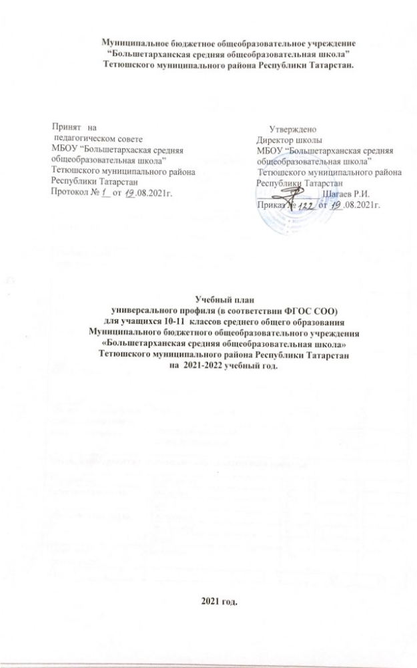Учебный план для учащихся 10-11 классов Муниципального бюджетного общеобразовательного учреждения
«Большетарханская средняя общеобразовательная школа»
универсального профиля
на 2021-2022 учебный год
(вариант 1)
Предметная область | Учебный предмет | Уровень | Количество часов
Предметная область | Учебный предмет | Уровень | 10 класс | 11 класс
Обязательная часть
Русский язык и литература | Русский язык | Б | 1 | 1
Русский язык и литература | Литература | Б | 3 | 3
Родной язык и родная литература | Родная литература (татарская) | Б | 1 | 1
Родной язык и родная литература | Родной язык (татарский) | Б | 1 | 1
Математика и информатика | Математика: алгебра и начала математического анализа, геометрия | У | 6 | 6
Математика и информатика | Информатика | Б | 1 | 1
Иностранные языки | Английский язык | Б | 3 | 3
Естественные науки | Физика | Б | 2 | 2
Естественные науки | Астрономия | Б | 1 | 1
Общественные науки | История | У | 4 | 4
Общественные науки | Обществознание | Б | 2 | 2
Физическая культура и основы безопасности жизнедеятельности | Физическая культура | Б | 3 | 3
Физическая культура и основы безопасности жизнедеятельности | Основы безопасности жизнедеятельности | Б | 1 | 1
Часть, формируемая участниками образовательного процесса
Технология | Технология | Б | 1 | 1
Естественные науки | Биология | Б | 1 | 1
Естественные науки | Химия | Б | 2 | 2
Общественные науки | География | Б | 1 | 1
Общественные науки | Экономика | Б | 1 | 1
Общественные науки | Право | Б | 1 | 1
Проектная деятельность | Биология | ЭК | 1 | 1
ИТОГО |  |  | 37 | 37

Пояснительная записка к учебному плану для учащихся 10-11 классов Муниципального общеобразовательного учреждения
«Большетарханская средняя общеобразовательная школа» Тетюшского муниципального района Республики Татарстан
универсального профиля
на 2021-2022 учебный год.

Учебный план – нормативный документ, который определяет перечень, трудоемкость, последовательность и распределение по уровням обучения учебных предметов, курсов, дисциплин (модулей), формы промежуточной аттестации обучающихся. Учебный план составлен на основе следующих документов:
- Закона Российской Федерации (от 29.12.2012 №273-ФЗ) «Об образовании в Российской Федерации»;
- Закона Республики Татарстан (от 22.07.2013 № 68-ЗРТ) «Об образовании»;
- Закона Республики Татарстан (от 08.07.1992 № 1560-XII) «О государственных языках Республики Татарстан и других языках в Республике Татарстан»;
.Закона Российской Федерации от 25.10.1991 № 1807-1 (ред. от 12.03.2014) «О языках народов Российской Федерации»;
- Федерального государственного образовательного стандарта среднего общего образования, утвержденного приказом Министерства образования и науки Российской Федерации 17.05.2012 № 413;
- Порядка организации и осуществления образовательной деятельности по основным общеобразовательным программам – образовательным программам начального общего, основного общего и среднего общего образования, утвержденного приказом Министерства образования и науки Российской Федерации от 30.08.2013г. № 1015.
- Федерального перечня учебников, рекомендованных и допущенных к использованию в образовательном процессе в образовательных организациях, реализующих образовательные программы общего образования и имеющих государственную аккредитацию;
- СанПиН 2.4.2.2821–10 «Санитарно-эпидемиологические требования к условиям и организации обучения в общеобразовательных учреждениях» (от 29.12.2010 № 189);
- Постановления Главного государственного санитарного врача РФ от 24 декабря 2015 года №81 «О внесении изменений №3 в СанПиН 2.4.2.2821-10 «Санитарно-эпидемиологические требования к условиям и организации обучения, содержания в общеобразовательных организациях»;
- Постановления Главного государственного санитарного врача РФ от 28.092020г. №28 «Об утверждении санитарных правил СП 2.4. 3648-20 «Санитарно-эпидемиологические требования к организациям воспитания и обучения детей и молодежи»
- Приказ Министерства образования и науки Российской Федерации от 7.06.2017 №506 «об организации изучения учебного предмета «Астрономия»;
11. Основной образовательной программы среднего общего образования МБОУ «Большетарханская СОШ» Протокол педсовета №1 от 18.08.2020, Приказ от 19.08.2020 № 116 о/д;
- Приказа Министерства образования и науки Республики Татарстан «Об утверждении методических рекомендаций по разработке учебного плана основного общего и среднего общего образования для общеобразовательных организаций Республики Татарстан» №1063/15, от 19.08.2015;
- Примерной основной образовательной программы среднего общего образования (одобрена решением федерального учебно-методического объединения по общему образованию, протокол от 28.06.2016 № 2/16-з)

Учебный план состоит из двух частей – обязательной части и части, формируемой участниками образовательных отношений.
Принцип построения учебного плана на идее двухуровневого учебного плана (базового и углубленного) федерального компонента государственного стандарта общего образования.
Обязательными базовыми общеобразовательными учебными предметами являются: «Русский язык», «Литература», «Иностранные языки», «Математика и Информатика», «История», «Физическая культура», «Основы безопасности жизнедеятельности», а также интегрированный учебный предмет «Обществознание (включая экономику и право)».
При обучении на универсальном профиле углубленно изучаются математика и история.
Учебным предметам “Родной язык (татарский)”, “Родная литература (татарская)” предметной области “Родной язык и литература” отведены по 1 часу. В связи с разноуровневостью программ обучения родному языку (татарский) и родной литературе (татарской) в классах с русским языком обучения класс делится на две группы вне зависимости от наполняемости. При изучении предметов «Родной язык» и «Родная литература» учитывается выбор родителей и обучающихся.
На изучение астрономии на базовом уровне среднего общего образования отводится по одному часу в 10- ом,11-ом классах.
В учебном плане предусмотрено выполнение обучающимися индивидуального проекта. Индивидуальный проект выполняется обучающимися самостоятельно под руководством учителя (тьютора) по выбранной теме в рамках одного изучаемого учебного предмета «Биологии» в любой избранной области деятельности: познавательной, практической, учебно-исследовательской, социальной, художественно-творческой. Индивидуальный проект выполняется обучающимся в течение года или двух лет в рамках учебного времени, специально отведенного учебным планом.
На преподавание учебного предмета «Физическая культура» отводится по 3 часа в неделю. Введение третьего часа физической культуры продиктовано необходимостью повышения роли физической культуры в воспитании современных школьников, укрепления их здоровья, увеличения объема двигательной активности обучающихся, развития их физических качеств и совершенствования физической подготовленности, привития навыков здорового образа жизни; использование различных видов физических упражнений с целью самосовершенствования, организации досуга и здорового образа жизни, организации индивидуального двигательного режима. В целях дифференцированного подхода к организации уроков физической культуры с обучающимися в зависимости от состояния их здоровья сформированы три медицинские группы для занятий физической культурой: основная, подготовительная и специальная. Обучающие, имеющие удовлетворительное состояние здоровья, относятся к основной медицинской группе и занимаются по основной образовательной программе по предмету «Физическая культура». Обучающие с недостаточным физическим развитием и низкой физической подготовленностью или имеющие незначительное отклонение в состоянии здоровья относятся к подготовительной медицинской группе. Эта категория обучающихся занимается физической культурой по программе для основной группы с учетом некоторых ограничений в объеме и интенсивности физических нагрузок. Обучающиеся, которые на основании медицинского заключения о состоянии их здоровья не могут заниматься физической культурой по программе для основной группы, относятся к специальной медицинской группе. Занятия в этой группе отличаются от основной учебной программы объемом и структурой физической нагрузки, а также требованиями к уровню освоения учебного материала, и организуются в соответствии с письмами Министерства образования и науки Российской Федерации от 31 октября 2003 г. №13-51-263/123 «Об оценивании и аттестации учащихся, отнесенных по состоянию здоровья к специальной медицинской группе для занятий физической культуры», от 30.05.2012 года №МД-583/19 «О методических рекомендациях «Медико-педагогический контроль за организацией занятий физической культурой обучающихся с отклонениями в состоянии здоровья».

Часы из части, формируемой участниками образовательных отношений, отведены на изучение предметов: Биология, Химия, Право, Экономика, География. Проектную деятельность обучающиеся будут осуществлять по биологии.

Проектная деятельность | Биология | ЭК | 1 | 1
Технология | Технология | Б | 1 | 1
Естественные науки | Биология | Б | 1 | 1
Естественные науки | Химия | Б | 2 | 2
Общественные науки | География | Б | 1 | 1
Общественные науки | Экономика | Б | 1 | 1
Общественные науки | Право | Б | 1 | 1

Промежуточная аттестация проводится в мае без прекращения образовательного процесса на основании Положения о промежуточной аттестации в 1-11-х классах МБОУ «Большетарханская СОШ», в дальнейшем – «Положение», разработанного на основе Закона Российской Федерации «Об образовании в Российской Федерации», Приказа Министерства образования и науки РФ от 30.08.2013г. № 1015 «Об утверждении порядка организации и осуществления образовательной деятельности по основным общеобразовательным программам – образовательным программам начального общего, основного общего и среднего общего образования», Устава школы.
Промежуточная аттестация учащихся проводится с целью установления фактического плана, соответствия знаний и навыков обучающихся требованиям федеральных государственных образовательных стандартов, глубины и прочности полученных знаний, их практическому применению.

Предмет | Классы
 | 10 | 11
Русский язык | Тест/ ВГО | К/Р / ВГО
Литература | Тест/ ВГО | ВГО/Тест
Английский язык | Тест/ ВГО | ВГО/Тест
Математика | К/Р /ВГО | К/Р/ ВГО
Информатика | Тест/ ВГО | ВГО/Тест
История | Тест/ ВГО | ВГО / Тест
Обществознание | Тест / ВГО | ВГО/ Тест
Экономика | Эссе/ ВГО | ВГО/ Эссе
Право | Эссе/ ВГО | ВГО/ Эссе
География | Тест/ ВГО | Тест/ ВГО
Физика | Тест/ ВГО | ВГО / Тест
Астрономия | - | ВГО / Тест
Химия | Тест/ ВГО | ВГО / Тест
Биология | Тест/ ВГО | ВГО / Тест
ОБЖ | Тест/ ВГО | -
Физическая  культура | Н. ГТ /ВГО | ВГО/ Н. ГТО

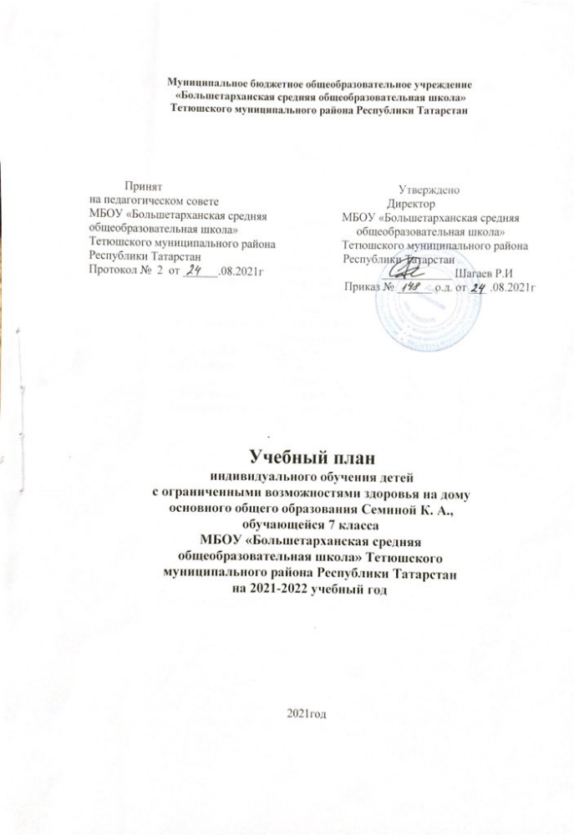

Учебный план домашнего обучения
ученицы 7 класса Семиной К.
МБОУ «Большетарханская средняя общеобразовательная школа»
Тетюшского муниципального района РТ
на 2021-2022 учебный год.

Предметные области | Учебные  предметы | Количество часов в неделю
Предметные области | Учебные  предметы | VI класс
 | Обязательная часть
Русский язык и литература | Русский язык | 1
Русский язык и литература | Литература | 1
Родной язык и родная литература | Родной язык (татарский) | 0,5
Родной язык и родная литература | Родная литература (татарская) | 0,5
Иностранный язык | Английский язык | 0,25
Иностранный язык | Немецкий язык | 0,25
Математика и информатика | Алгебра | 2
Математика и информатика | Геометрия | 1
Математика и информатика | Информатика | 0,2
Естественно-научные предметы | Физика | 0,5
Естественно-научные предметы | Химия | 0,5
Естественно-научные предметы | Биология | 0,5
Общественно-научные предметы | История России. Всеобщая история | 0,5
Общественно-научные предметы | Обществознание | 0,25
Общественно-научные предметы | География | 0,25
Искусство | Музыка | 0,2
Искусство | Изобразительное искусство | 0,2
Технология | Технология | 0,2
 | Физическая культура | 0,2
Итого |  | 10
Часы самостоятльной работы |  | 23
Максимально допустимая недельная нагрузка |  | 33

Пояснительная записка
к учебному плану для ученицы 7 класса
МБОУ «Большетарханская средняя общеобразовательная школа» Тетюшского муниципального района, обучающейся индивидуально на дому,
на 2021-2022учебный год

Учебный план общеобразовательной организации разработан на основе:
- Закона Российской Федерации (от 29.12.2012 №273-ФЗ) «Об образовании в Российской Федерации»;
- Федерального государственного образовательного стандарта основного общего образования, утвержденного приказом Министерства образования и науки Российской Федерации 17.12.2010 № 1897 (далее – ФГОС основного общего образования);
- Порядка организации и осуществления образовательной деятельности по основным общеобразовательным программам – образовательным программам начального общего, основного общего и среднего общего образования, утвержденного приказом Министерства образования и науки Российской Федерации от 30.08.2013г. № 1015.
- Закона Российской Федерации от 25.10.1991 № 1807-1 (ред. от 12.03.2014) «О языках народов Российской Федерации»;
- федерального перечня учебников, рекомендованных и допущенных к использованию в образовательном процессе в образовательных организациях, реализующих образовательные программы общего образования и имеющих государственную аккредитацию;
- СанПиН 2.4.2.2821–10 «Санитарно-эпидемиологические требования к условиям и организации обучения в общеобразовательных учреждениях» (от29.12.2010 № 189);
- Постановления Главного государственного санитарного врача РФ от 28.092020г. №28 «Об утверждении санитарных правил СП 2.4. 3648-20 «Санитарно-эпидемиологические требования к организациям воспитания и обучения детей и молодежи»
- Примерной основной образовательной программы основного общего образования (одобрена решением федерального учебно-методического объединения по общему образованию, протокол от 08.04.2015 № 1/15);
- Закона Республики Татарстан (от 22.07.2013 № 68-ЗРТ) «Об образовании»;
- Закона Республики Татарстан (от 08.07.1992 № 1560-XII) «О государственных языках Республики Татарстан и других языках в Республике Татарстан»;
- Письма Министерства образования РФ от 28.02.2003 г. № 27/2643-6 «О направлении методических рекомендаций по организации деятельности образовательного учреждения надомного обучения»;
- Поручение Президента Российской Федерации от 2 августа 2009 г. (Пр-2009 ВП-П44-4632) и Распоряжение Председателя Правительства Российской Федерации от 11 августа 2009 г. (ВП-П44-4632).
- Порядка организации и осуществления образовательной деятельности по основным общеобразовательным программам – образовательным программам начального общего, основного общего и среднего общего образования, утвержденного приказом Министерства образования и науки Российской Федерации от 30.08.2013г. № 1015;
- Приказа Министерства образования и науки Республики Татарстан «Об утверждении методических рекомендаций по проектированию содержания организационного раздела основной образовательной программы основного общего образования для общеобразовательных организаций Республики Татарстан» №1055/15, от 19.08.2015.
- Приказа Министерства образования и науки Республики Татарстан «Об утверждении методических рекомендаций по проектированию содержания организационного раздела основной образовательной программы начального общего образования для общеобразовательных организаций Республики Татарстан» №1054/15, от 19.08.2015.
Целью организации индивидуального обучения ученицы на дому являются:
- обеспечение щадящего режима проведения занятий при организации образовательного процесса на дому;
- реализация общеобразовательных программ с учётом характера течения заболевания, рекомендаций врачебной комиссии.
Реализация образовательных программ осуществляется с учётом характера течения заболевания ребёнка, рекомендаций врача.
Время на урок берется из расчета одного астрономического часа (60 мин.).
Предпочтительно проводить занятия в первой половине дня (не позднее 16 часов). Между уроками необходимо проводить физкультминутки.

С учебным планом ознакомлены родители.

